МЭРИЯ ГОРОДА НОВОСИБИРСКА

ПОСТАНОВЛЕНИЕ

От 30.11.2016 № 5458

О проекте межевания территории квартала 1.12 в границах проекта планировки промышленной зоны Ленинского района

В целях определения местоположения границ образуемых и изменяемых земельных участков, с учетом протокола публичных слушаний и заключения о результатах публичных слушаний, в соответствии с Градостроительным кодексом Российской Федерации, решением Совета депутатов города Новосибирска от 21.05.2008 № 966 «О Порядке подготовки документации по планировке территории города Новосибирска», постановлением мэрии города Новосибирска от 31.07.2014 № 6746 «Об утверждении проекта планировки промышленной зоны Ленинского района», руководствуясь Уставом города Новосибирска,
ПОСТАНОВЛЯЮ:
1. Утвердить проект межевания территории квартала 1.12 в границах проекта планировки промышленной зоны Ленинского района (приложение).
2. Департаменту строительства и архитектуры мэрии города Новосибирска разместить постановление на официальном сайте города Новосибирска в информационно-телекоммуникационной сети «Интернет».
3. Департаменту информационной политики мэрии города Новосибирска в течение семи дней со дня издания постановления обеспечить опубликование постановления.
4. Контроль за исполнением постановления возложить на заместителя мэра города Новосибирска – начальника департамента строительства и архитектуры мэрии города Новосибирска.
Исполняющий обязанности  мэра города Новосибирска | Г. П. Захаров

Кухарева
2275050
ГУАиГ

Приложение
к постановлению мэрии
города Новосибирска
от 30.11.2016 № 5458

ПРОЕКТ
межевания территории квартала 1.12 в границах проекта планировки промышленной зоны Ленинского района

Чертеж межевания территории с отображением красных линий, утвержденных в составе проекта планировки территории, линий отступа от красных линий в целях определения места допустимого размещения зданий, строений, сооружений, границ образуемых и изменяемых земельных участков на кадастровом плане территории, условных номеров образуемых земельных участков, границ территорий объектов культурного наследия, границ зон с особыми условиями использования территорий, границ зон действия публичных сервитутов (приложение).

_____________

Приложение
к проекту межевания территории квартала 1.12 в границах проекта планировки промышленной зоны Ленинского района

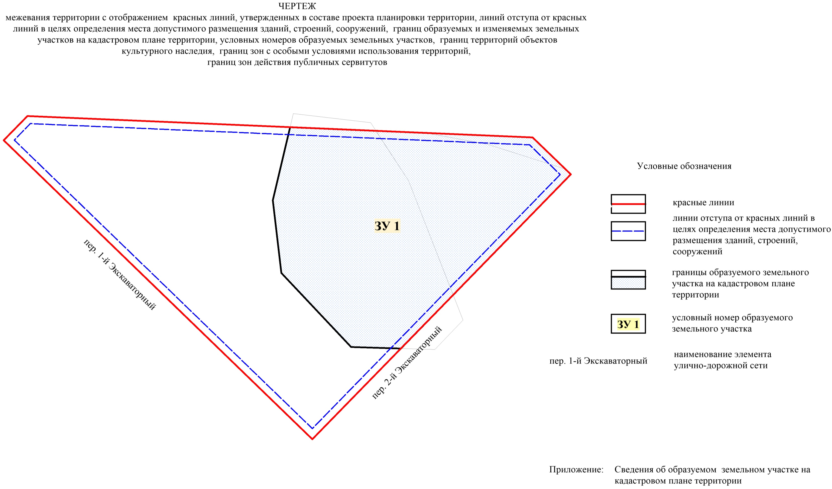
______________

Приложение
к чертежу межевания территории с отображением красных линий, утвержденных в составе проекта планировки территории, линий отступа от красных линий в целях определения места допустимого размещения зданий, строений, сооружений, границ образуемых и изменяемых земельных участков на кадастровом плане территории, условных номеров образуемых земельных участков, границ территорий объектов культурного наследия, границ зон с особыми условиями использования территорий, границ зон действия публичных сервитутов

СВЕДЕНИЯ
об образуемом земельном участке на кадастровом плане территории

Условный номер  земельного участка на чертеже | Учетный  номер  кадастрового квартала | Вид разрешенного  использования образуемого земельного участка  в соответствии с проектом планировки территории | Площадь  земельного участка,  га | Адрес  земельного  участка

1 | 2 | 3 | 4 | 5
ЗУ 1 | 54:35:061740 | Склады | 0,7186 | Российская Федерация, Новосибирская область, город Новосибирск, пер. 2-й Экскаваторный, 33/1
 | Итого: |  | 0,7186
____________

